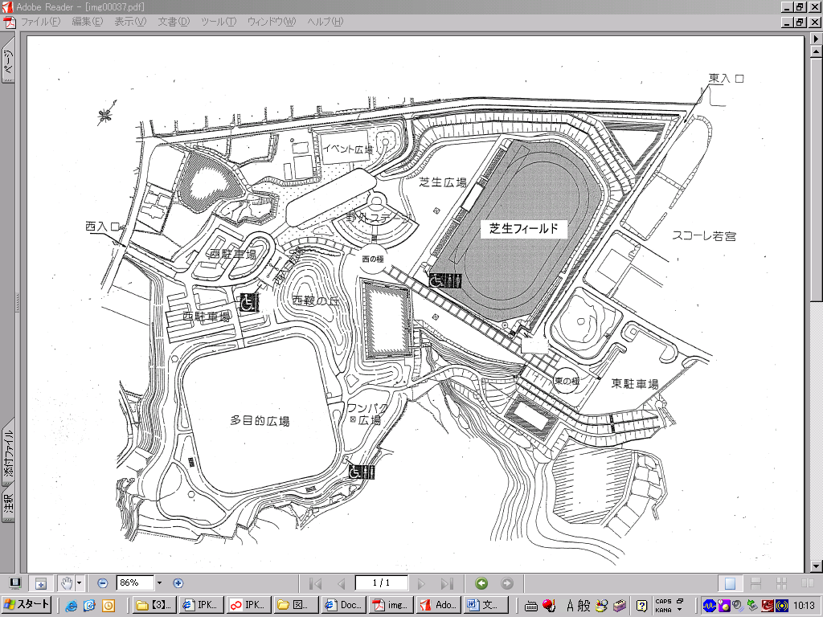
クラブハウス
西鞍の丘総合運動公園平面図

